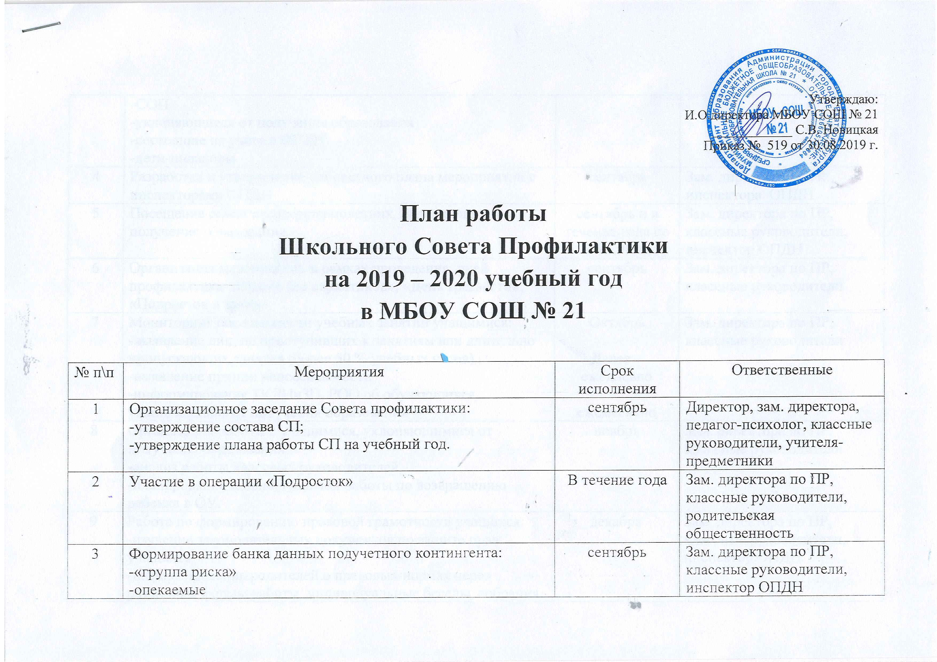

|  |  |  |  |
| --- | --- | --- | --- |
|  |  |  |  |
| -СОП  -уклоняющиеся от получения образования  -состоящие на учете в ОПДН  -дети-инвалиды |
| 4 | Разработка и утверждение совместного плана мероприятий с инспекторами ОПДН | сентябрь | Зам. директора по ПР, инспектора ОПДН |
| 5 | Посещение семей несовершеннолетних, уклоняющихся от получения образования. | сентябрь и в течение года по необходимости | Зам. директора по ПР, классные руководители, инспектор ОПДН |
| 6 | Организация мероприятий в рамках проведения дней профилактики «Школа без наркотиков», «День трезвости», «Подросток и закон» | сентябрь | Зам. директора по ПР, классные руководители |
| 7 | Мониторинг посещаемости учебных занятий учащимися:  -выявление лиц, не приступивших к занятиям или длительно пропускающих занятия (более 50 % учебных часов)  -выявление причин непосещаемости  -информирование ТКДНиЗП, РОО об обучающихся, уклоняющихся от получения образования | Октябрь  Далее – ежедневно  ежемесячно | Зам. директора по ПР, классные руководители |
| 8 | Организация работы с учащимися, уклоняющимися от получения образования:  -анализ работы классных руководителей  -планирование индивидуальной работы по возвращению ребенка в ОУ. | ноябрь | Зам. директора по ПР, классные руководители |
| 9 | Работа по формированию правовой грамотности учащихся:  -изучение законодательных документов по защите прав учащихся  -информирование родителей о правовых нормах через различные формы работы: индивидуальные беседы, собрания, стенды  -проведение общешкольных мероприятий для обучающихся | декабрь | Зам. директора по ПР, классные руководители, инспектор ОПДН |
| 10 | Анализ прохождения периода адаптации учащихся, обучающихся первый год в ЦО | декабрь | Педагог-психолог, классные руководители |
| 11 | Организация и проведение с последующим анализом мероприятий, посвященных профилактике ВИЧ - инфекции | декабрь | Зам. директора по ПР, педагог-психолог |
| 12 | Привлечение к совместной профилактической работе общественных организаций:  -Центр помощи несовершеннолетним «Диалог», «Ладо»  - Городской Центр Медицинской профилактики  - Федеральная служба контроля за незаконным оборотом наркотиков по УрФО  - Городской Центр занятости населения | В течение года (по договоренности) | Зам. директора по ПР |
| 13 | Расширенное заседание СП с педколлективом по вопросам правового воспитания учащихся, соблюдению прав ребенка. | январь | Администрация |
| 14 | Участие в работе КДНиЗП | По мере необходимости | Зам. директора по ПР, представители ОУ |
| 15 | Обновление информационных стендов по проблемам профилактики зависимостей | В течение учебного года | Зам. директора по ПР, педагог-организатор |
| 16 | Организация взаимодействия с ОПДН по вопросу постановки на учет учащихся, свершающих правонарушения. | Один раз в квартал | Зам. директора по ПР, инспектор |
| 17 | Собеседование с учащимися, систематически нарушающими правопорядок в ОУ и их родителями:  -выявление причин;  -определение вариантов решения проблем. | март | Зам. директора по ПР, классные руководители |
| 18 | Планирование мероприятий с последующим их проведение в рамках недели здорового образа жизни «Твое здоровье – твой выбор» | март | Зам. директора по ПР, педагог-организатор |
| 19 | О перспективах летней оздоровительной компании и трудоустройств несовершеннолетних. | май | Администрация ОУ |
| 20 | Подведение итогов учебного года:  -анализ эффективности воспитательно-профилактической работы;  -осуществление контроля за летней занятостью учащихся. | июнь | Зам.директора по ПР, классные руководители |

**ТЕМАТИКА ЗАСЕДАНИЙ «СОВЕТА ПРОФИЛАКТИКИ»**

**НА 2019-2020 УЧЕБНЫЙ ГОД**

|  |  |  |
| --- | --- | --- |
| № | ТЕМА ЗАСЕДАНИЯ | СРОК ПРОВЕДЕНИЯ |
| 1 | Организационное заседание:  Формирование банка данных подучетного контингента.  Анализ проведенных мероприятий, посвященных Дню трезвости.  Рассмотрение персональных дел подростков. | сентябрь |
| 2 | Мониторинг посещаемости.  Анализ общешкольного мероприятия по повышению правовой грамотности обучающихся «Подросток и закон».  Рассмотрение персональных дел подростков. | октябрь |
| 3 | Планирование мероприятий, посвященных Дню профилактики ВИЧ – инфекции и СПИДа.  Рассмотрение персональных дел подростков. | ноябрь |
| 4 | Анализ работы с учащимися, уклоняющимися от получения образования.  Анализ похождения процесса адаптации учащихся, обучающихся первый год.  Рассмотрение персональных дел подростков. | декабрь |
| 5 | Организация работы по профилактике табакокурения.  Рассмотрение персональных дел подростков | январь |
| 6 | Планирование мероприятий, посвященных проведению недели профилактики экстремизма среди несовершеннолетних.  Рассмотрение персональных дел подростков | февраль |
| 7 | Собеседование с учащимися, нарушающими правопорядок в ОУ и их родителями.  Рассмотрение персональных дел учащихся. | март |
| 8 | Планирование мероприятий к Всемирному дню здоровья.  Анализ работы с подучетным контингентом.  Рассмотрение персональных дел учащихся. | апрель |
| 9 | О перспективах летней оздоровительной компании и трудоустройству несовершеннолетних.  Рассмотрение персональных дел учащихся. | май |